附件：

新生首次登录学校“智慧云中”操作手册
1、通过网址http://cip.ynutcm.edu.cn进入学校“智慧云中门户”，“用户名”为本人学号，首次登录初始密码为“Ynutcm@”+本人身份证后六位（如身份证号为43052320030101908X，则初始密码为Ynutcm@01908X），截图如下。
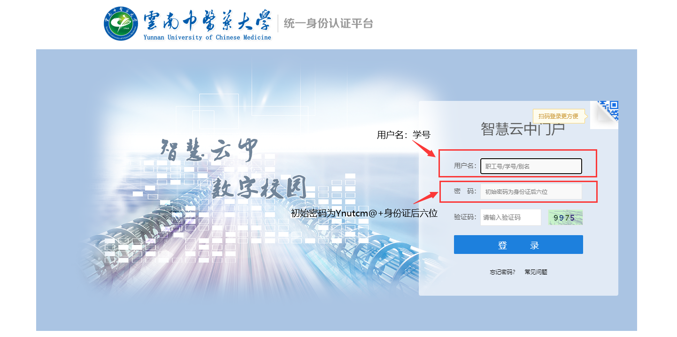
2、点击“登录”按钮进入“首次登录需进行手机号绑定操作”页面，截图如下，请正确填写本人常用手机号码，点击“点击发送验证码”按钮，通过上面所填的常用手机号码接收短信验证码，并准确填入“短信验证码”输入框内。
注意：请务必填写本人常用的手机号码，该手机号码将作为以后修改“智慧云中门户”密码接收短信所用。
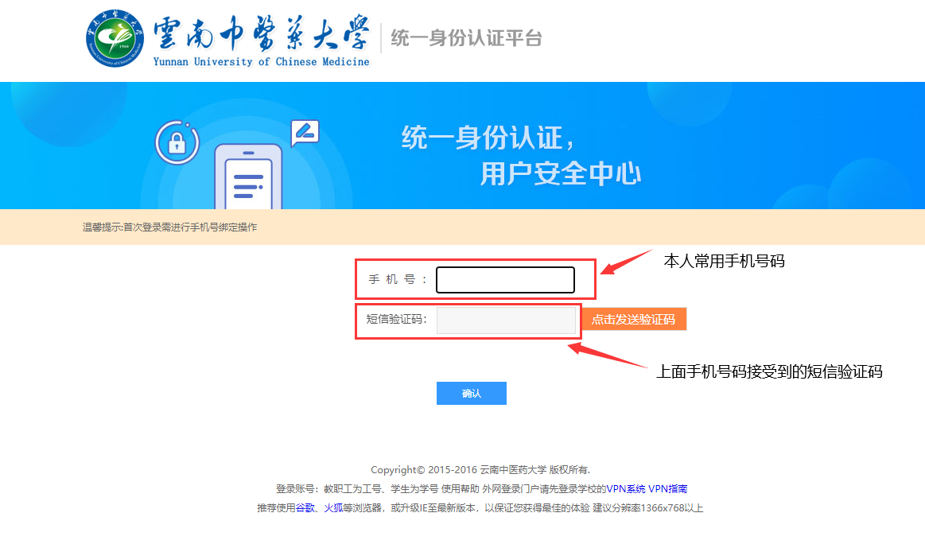
3、点击“确认”按钮，进入“重新设置密码”页面，截图如下，按照密码要求，设置新的密码（注意：新密码不能与初始密码相同，且密码由8-20个字符组成，区分大小写 （至少含数字1位、含字母1位、含特殊字符1位，不能包含空格）建议使用英文字母加数字或符号的混合密码），该密码用于“教务系统”和“选课系统”登录使用。
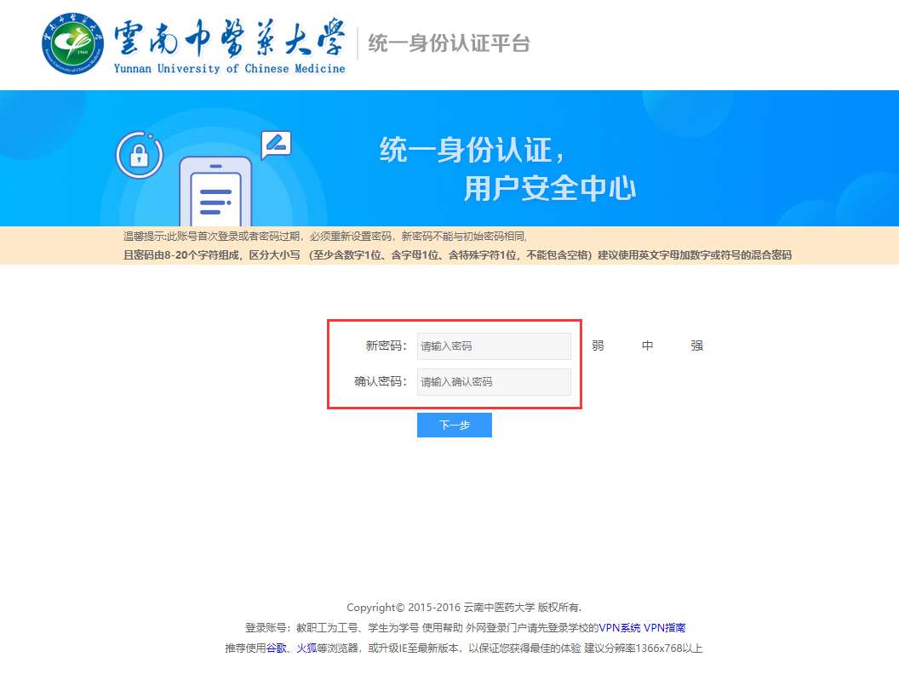
4、点击“下一步”，进入“校验邮箱或设置密保”页面，在“邮箱”输入框内输入本人常用电子邮箱，点击“点击发送验证码”，通过上面所填的常用电子邮箱接收验证码，并准确填入“请输入验证码”输入框内；在“密保问题”下拉框框中选择密保问题，在“密保答案”输入框内填入密保答案，点击“修改”即可。
